Краткие сведения о приложении:

Структура БД имеет следующий вид:

В качестве «банка» мною была выбрана система «PayPal», согласно Т.З. для подключения к которой было использован не стандартный пакет SDK а специально созданный файл-хелпер в котором реализовано подключение к серверу посредством стандартного CURL.

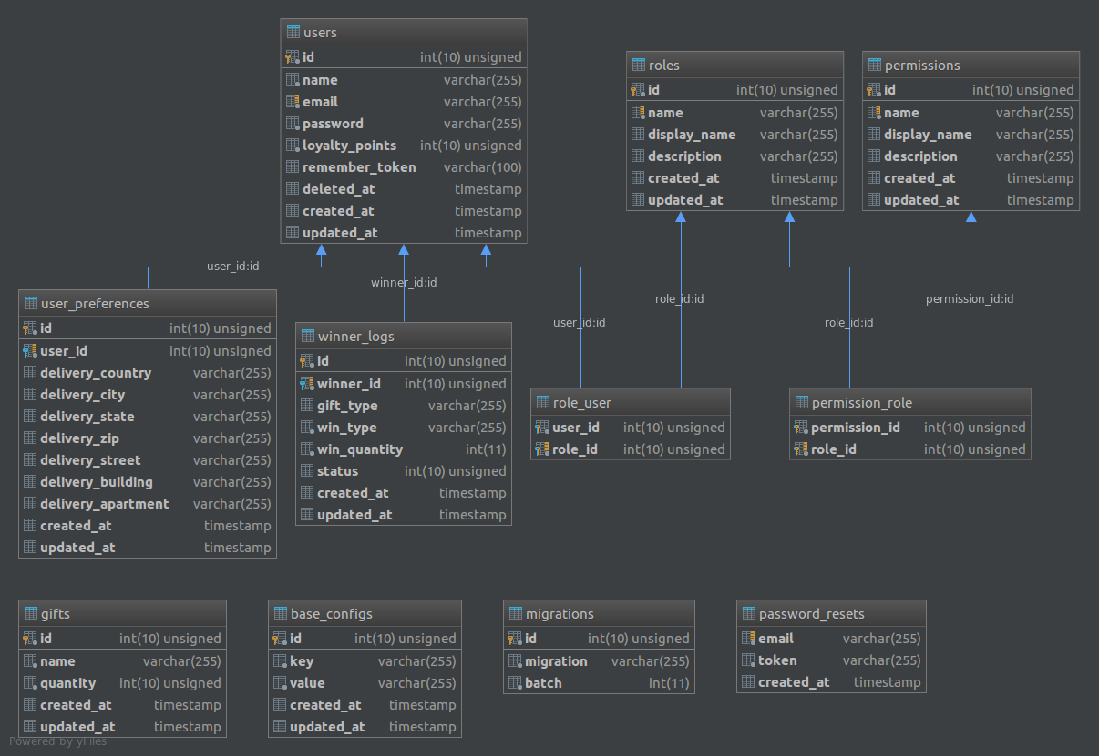

В приложении были реализованы «роли», но без возможности изменения их через приложение.

Был создан стандартный админ и доступом к админ-панели приложения (login: [admin@admin.com](mailto:admin@admin.com) pw: qweqwe)

Так же в приложении была реализована админ-панель, для доступа к которой необходимо в адресной строке к доменному имени приложения добавить /admin.

Были реализованы 6 стандартных пареметров приложенния, изменяемых в соответствующем меню в админ-панели: минимальные и максимальные размеры выигрыша денег и бонусных баллов, а так же лимит общих выиграшей денег и коэффициент пересчета выигранных денег в бонус-баллы

Дизайн приложения был выполнен в примитивном стиле, «слегка кастомизированный бутстрап».

Для выбора решения принимать или отказаться от приза вызывается модальное окно с соответствующими кнопками (Accept, Decline и, если приз — денги, то Convert to loyalty)

В случае отказа от приза денежная сумма не учитывается при расчете возможности выирать деньги, кол-во «подарков» данного типа возвращается к количеству до «выпадения» приза.

В админ панели реализована возможность просмотра пользователей, логов призов (с возможностью изменения статуса приза), и настройками «подарков».

Была реализована консольная комманда для рассылки денег юзерам, которые не приняли приз (закрыли окно без нажатия на кнопку) либо при пересылке денеег которым произошла ошибка  
Комманда вызывается коммандой:

php /path/to/project artisan money:send